**Анализ данных рынка недвижимости**

Оглавление

[Постановка задачи 1](#1ÐÐ¾ÑÑÐ°Ð½Ð¾Ð²ÐºÐ° Ð·Ð°Ð´Ð°ÑÐ¸C|toxmark)

[Описание данных 1](#1ÐÐ¿Ð¸ÑÐ°Ð½Ð¸Ðµ Ð´Ð°Ð½Ð½ÑÑC|toxmark)

Описательная статистика количественных данных 2

[Результаты анализа 3](#1Ð ÐµÐ·ÑÐ)

[Динамика средней арендной платы 3](#1ÐÐ¸Ð½Ð°Ð¼Ð¸ÐºÐ° ÑÑÐµÐ´Ð½ÐµÐ¹ Ð°ÑÐµÐ½Ð´Ð½Ð¾Ð¹ Ð¿Ð)

[Зависимость средней арендной платы от факторов 3](#1ÐÐ°Ð²Ð¸ÑÐ¸Ð¼Ð¾ÑÑÑ ÑÑÐµÐ´Ð½ÐµÐ¹ Ð°ÑÐµÐ½Ð´Ð½Ð¾Ð¹ Ð¿Ð)

[Общие выводы 7](#1ÐÐ±ÑÐ¸Ðµ Ð²ÑÐ²Ð¾Ð´ÑC|toxmark)

[Рекомендации для заказчика 7](#1Ð ÐµÐºÐ¾Ð¼ÐµÐ½Ð´Ð°ÑÐ¸Ð¸ Ð´Ð)

**Постановка задачи**

К нам обратился клиент из агентства недвижимости, который занимается арендой жилья в городе Москва.

В ходе консультаций с заказчиком была сформулирована бизнес-цель: планируется повысить доход от сделок по сдаче в аренду жилья в Москве на 15% в течение 6 месяцев.

Заказчику требуется информация, как меняется арендная плата за 1 кв. метра жилья в зависимости от факторов:

- новизна дома;

- материал дома;

- количество этажей в доме;

- удаленность от центра;

- количество комнат в квартире.

Цель анализа данных: изучить рынок арендного жилья в Москве и выявить факторы, которые влияют на арендную плату объектов недвижимости.

Объект исследования: рынок аренды жилой недвижимости в г. Москва.

Источник данных: файл в формате csv из собственной базы данных предоставлен заказчиком.

Временной период: анализ необходимо провести за период с января 2021 г. по февраль 2022 г. включительно.

**Описание данных**

Для начала был проанализирован датасет, представленный заказчиком. Датасет содержит 30 признаков (столбцов) и 12107 наблюдений (строк).

Была выполнена следующая обработка данных с помощью инструмента Power Query:

1. Проверка данных на полные дубликаты, их исключение.

2. Исключение признаков, не представляющих ценности в рамках кейса. Для дальнейшего анализа были оставлены следующие признаки: количество комнат, этажность, площадь, арендная плата, конструктив дома, дата публикации объявления, город, удаленность от центра и новизна дома.

3. Работа с пропущенными значениями. Были исключены пустые значения в признаке "конструктив дома".

4. Распаковка признака level (этажность) на этаж и количество этажей в доме.

5. Был произведен расчет арендной платы за 1 кв. м. с округлением до целого.

6. Была осуществлена фильтрация таблицы по признакам city (город) и published (дата

публикации объявления). Оставлены только интересующие нас данные: город - Москва, дата публикации объявления - с 01.01.2021 до 01.03.2022.

В результате обработки данных в датасете осталось 11 признаков (столбцов) и 7644 наблюдений (строк). Данные имеют как текстовый, так и числовой формат.

**Описательная статистика количественных данных**

В ходе анализа в числовых данных было обнаружено некоторое количество экстремальных значений, которые могут искажать основные статистические показатели (данные по арендной плате, арендной плате за 1 кв.м. и площади).

Были сформированы основные статистические показатели количественных данных (рисунок 1).

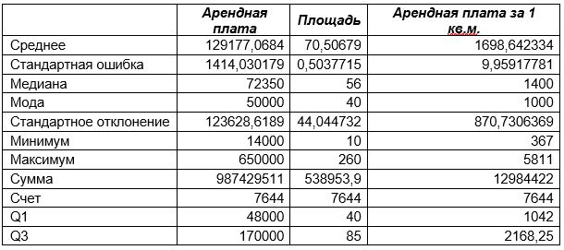

Рисунок 1 — Основные статистические показатели

Для минимизации этого эффекта можно использовать два подхода:

1. Временное ограничение рассматриваемых значений признаков путем задания предела значений;

2. Уменьшение выборки путем удаления таких наблюдений.

Были удалены записи со значениями, которые превышают:

- по площади - 260 кв. м;

- по арендной плате - 650 тыс. руб.;

- по плате за 1 кв. м - 6000 руб.;

- по расстоянию от центра - 40 км,

- по количеству этажей дома - 90,

- по количеству комнат - 6.

Даже после удаления экстремальных значений в данных присутствуют выбросы (рисунок 2), что говорит о наличии на рынке квартир премиум-сегмента - с высокой арендной платой и большой площади.

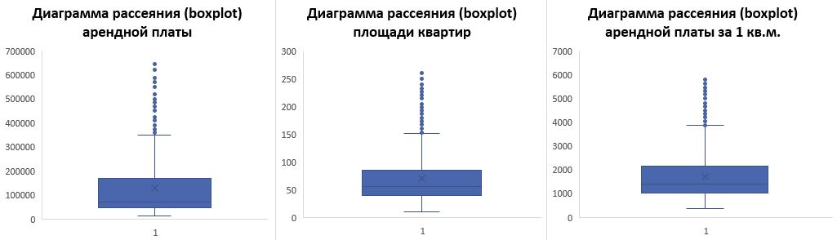

Рисунок 2 — Диаграммы распределения количественных данных

Принято решение включить эти данные в анализ для отображения реальной картины рынка недвижимости г. Москвы.

**Результаты анализа**

**Динамика средней арендной платы**

Исходя из графика динамики средней арендной платы за 1 кв.м., можно увидеть, что с января по апрель 2021 года стоимость средней арендной платы за 1 кв.м. постепенно росла и в апреле 2021 года достигла максимума - 2510 рублей (рисунок 3).

С июня 2021 средняя арендная плата за 1 кв.м. начала падать и в период с июля по ноябрь 2021 года держалась практически на одном уровне, незначительно колеблясь.

В декабре произошло небольшое повышение средней арендной платы, а в январе и феврале 2022 года средняя арендная плата за 1 кв.м. продолжила падать, достигнув в феврале 2022 года отметки в 1425 рублей.

Повышение стоимости средней арендной платы за 1 кв.м. в апреле 2021 года можно связать с ростом спроса на аренду перед летом. На протяжении большей части 2021 года ставки долгосрочной аренды стагнировали, причем это было характерно для объектов с любым количеством комнат[1].

Снижение стоимости средней арендной платы за 1 кв.м. в январе и феврале 2022 года можно связать с охлаждением рынка и стагнацией спроса (за счет реализации его большей части в моменте).

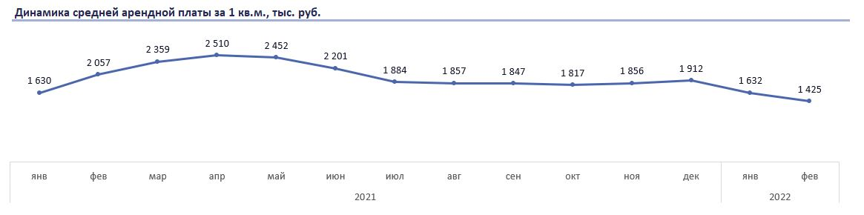

Рисунок 3 – Динамика средней арендной платы

**Зависимость средней арендной платы от факторов**

Выявлены следующие взаимосвязи средней арендной платы за 1 кв. метр от факторов:

1. Прямая зависимость от новизны дома (рисунок 4): самая низкая плата за квартиру в старом фонде, самая высокая - в новостройках (+54% к средней плате за квартиру старого фонда).

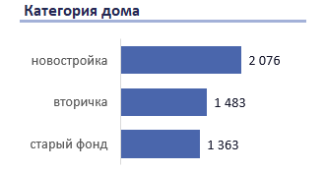

Рисунок 4 – Арендная плата в зависимости от новизны дома

2. Зависимость от конструктива дома (рисунок 5), по возрастанию размера платы материал постройки дома распределен следующим образом: панель, блоки, дерево, кирпич, монолит.

В монолитных домах наиболее высокая стоимость арендной платы за 1 кв.м. - 2156 рублей.

В панельных домах наиболее низкая - 1241 рубль за 1 кв.м.

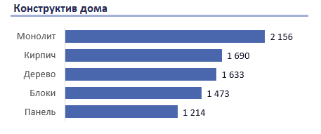

Рисунок 5 – Арендная плата в зависимости от материала дома

3. Прямая зависимость от количества этажей дома, с ростом этажности увеличивается размер арендной платы (рисунок 6).

Можно обратить внимание, что в домах высотой от 16 до 30 этажей арендная плата за кв.м. арендного жилья составляет 1389 рублей - самая низкая стоимость.

С увеличением количества этажей в доме вырастает и стоимость арендной платы. Так, в домах, где количество этажей находится в диапазоне от 40 до 60, стоимость арендной платы составляет уже 2446 рублей за 1 кв.м.

В домах высотой 61-75 этажей стоимость арендной платы за 1 кв.м. составляет 3341 рубль - самая высокая стоимость.

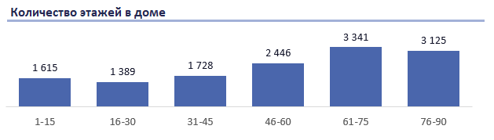

Рисунок 6 – Арендная плата в зависимости от количества этажей в доме

4. Обратная зависимость платы от удаленности дома от центра города - с увеличением расстояния плата снижается (рисунок 7).

Так, арендная плата за 1 кв.м. объектов, расположенных в 1-10 км от центра, составляет 2135 рублей - самая высокая стоимость.

А арендная плата за 1 кв.м. объектов, расположенных в 31-40 км от центра, составляет 791 рубль - самая низкая стоимость.

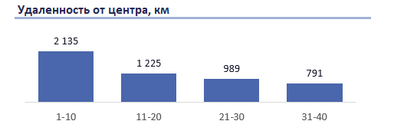

Рисунок 7 – Арендная плата в зависимости от удаленности от центра

5. Слабая прямая зависимость платы от количества комнат в квартире - с увеличением количества комнат арендная плата растет (рисунок 8).

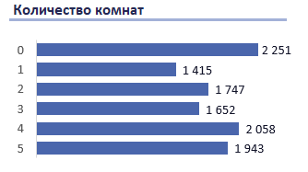

Рисунок 8 – Арендная плата в зависимости от количества комнат в квартире

**Общие выводы**

Выявлены следующие взаимосвязи средней арендной платы за 1 кв. метр от факторов:

1. Прямая зависимость от новизны дома.

2. Зависимость от конструктива дома.

3. Прямая зависимость от количества этажей дома.

4. Обратная зависимость платы от удаленности дома от центра города.

5. Слабая прямая зависимость платы от количества комнат в квартире.

**Рекомендации для заказчика**

Для увеличения дохода следует обратить внимание на наиболее распространенные одно-, двух- и трехкомнатные квартиры в домах до 30 этажей в сегментах с высокой арендной платой за 1 кв. метр: новостройки, монолитные дома, дома с удаленностью от центра до 10 км.

Работа в узких сегменты с самой высокой арендной платой (высотные дома от 60 до 90 этажей; 4-х и 5-ти комнатные квартиры) также может привести к увеличению доходности сделок.

1. Циан. Аналитика. Как менялись ставки аренды в 2021 году? [Электронный ресурс]. Режим доступа: https://www.cian.ru/stati-kak-menjalis-stavki-arendy-v-2021-godu-322689/ (Дата обращения: 03.02.2025).